Asni sprechen lassen und Gehör verschaffen
(TIP Verlag Südhessen, 06.11.2020, Eva Wiegand)
Schüler der EKS erfuhren bei einer Lesung mit Nasrin Siege viel über das Leben afrikanischer Kinder
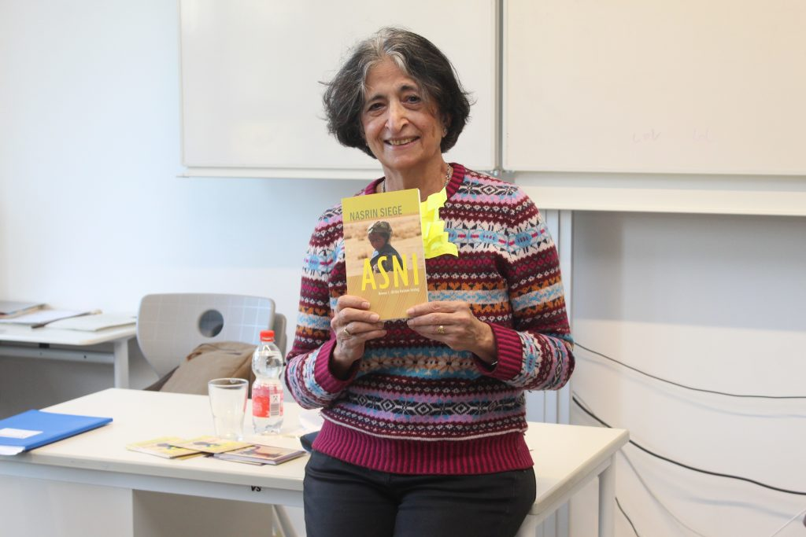
Nasrin Siege stellte den Schülern der EKS ihren Roman „Asni“ vor. Foto: Eva Wiegand

BÜRSTADT – Mehrere Klassen nahmen nacheinander an der Lesung mit Autorin Nasrin Siege teil, die am vergangenen Mittwoch die Erich-Kästner-Schule besuchte und für die siebte Jahrgangsstufe aus ihrem Buch „Asni“ las. Nasrin Siege wurde 1950 in Teheran geboren und kam als Neunjährige mit ihrer Familie nach Deutschland. Sie besuchte die Schule in Flensburg und machte dort auch ihr Abitur. Anschließend studierte sie Psychologie in Kiel. Seit 1980 lebt sie in Frankfurt/Main und seit 1983 auch immer wieder in Afrika und unterstützt Kinderhilfsprojekte. Bis auf ihren autobiografischen Roman handeln alle ihre Bücher von Kindern und Kindheit in Afrika und sind eng mit ihrer Arbeit in den Projekten verbunden. Eines davon stellte sie den Schülern in besonderer Weise vor: In der Lesung an der EKS rückte sie das Buch „Asni“ in den Vordergrund und erzählte die Geschichte des gleichnamigen 13-jährigen äthiopischen Mädchens, dass von seinem Vater als Zweitfrau mit einem älteren Mann zwangsverheiratet werden soll und nicht mehr die Schule besuchen darf. Sie nimmt schließlich all ihren Mut zusammen und flieht.

Viele Fragen hatten die Schüler zu dem Buch, aber auch zur Autorin und ihrer Arbeit in Afrika. „Solche Geschichten wecken erfahrungsgemäß das Interesse der Kinder, da sie sich in der heutigen Zeit mehr damit beschäftigen, was um sie herum geschieht“, berichtete Siege. Weiterer Grund sei auch, dass es sich bei ihren Büchern um Geschichten aus dem Leben von Kindern handle. „Es ist mein Anspruch, so nah wie möglich am wahren Erleben zu bleiben und die Kinder damit sprechen zu lassen“, meinte die Autorin. Zum ersten Mal reiste sie 1983 mit ihrem Mann, der als Entwicklungshelfer arbeitet, und mit ihrer damals 16 Monate alten Tochter nach Tansania. Während ihrer Zeit in Afrika sammelte sie immer mehr Eindrücke, aus denen schließlich ihre Geschichten entstanden. Noch heute ist sie Afrika treu geblieben. Den Afrikabazillus nennt sie es: „Hat man sich einmal damit angesteckt, möchte man immer wieder kommen.“ Auch 1994 kam sie erneut für ein Projekt nach Tansania und sah dort viele Kinder, die auf der Straße lebten. Durch ihre Arbeit mit Straßenkindern wurde sie zu einem weiteren Projekt inspiriert: Sie gründete mit Gleichgesinnten den Verein „Hilfe für Afrika“ (https://hilfefuerafrika.de) unterstützt seit 1996 Projekte und lokale Initiativen in mehreren afrikanischen Ländern. Eva Wiegand

